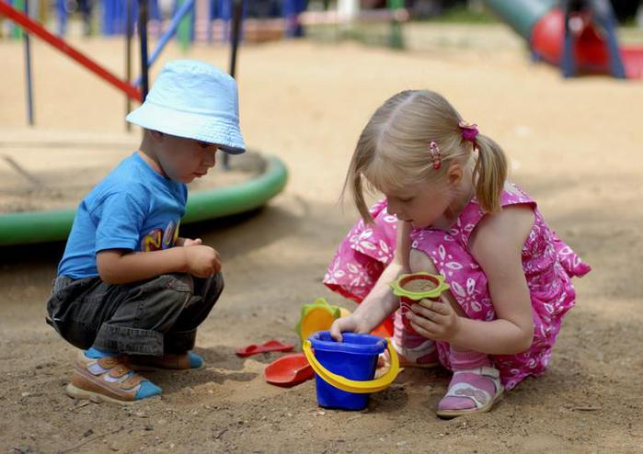

Организация прогулки в группе детей раннего возраста
  - консультация для педагогов
О.В. Гридина, воспитатель
МБДОУ №41 «Рябинушка», 2023г
Прогулка – режимный момент жизнедеятельности детей в детском саду. Цель прогулки – укрепление здоровья, профилактика утомления, физическое и умственное развитие детей, восстановление сниженных в процессе деятельности функциональных ресурсов организма.
Подготовка к прогулке
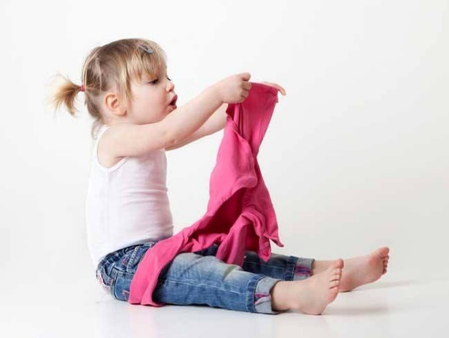
Во время проведения режимных процессов необходимо четкое распределение обязанностей между персоналом группы.
Ведь одевать и раздевать детей при подготовке к прогулке необходимо по подгруппам.
Воспитатель работает на том участке, где сложнее, в частности он выполняет основную часть работы в период формирования навыков самостоятельности: приучает детей самостоятельно одеваться и раздеваться. Он выводит в приемную для одевания первую подгруппу детей - медленно одевающихся, с низкими навыками по самообслуживанию.
Младший воспитатель обслуживает детей, которые уже частично овладели навыком. он заканчивает гигиенические процедуры со второй подгруппой и затем выводит детей в приемную для одевания
Как правило для одевания детей раннего возраста, чтобы ускорить процесс, привлекаются и другие сотрудники детского сада. С их помощью воспитатель выходит с первой подгруппой детей на прогулку, соблюдая все правила безопасности.

В это время младший воспитатель с помощником заканчивает одевание второй подгруппы детей, после чего выводит их на участок к воспитателю;
— детей с ослабленным здоровьем, после болезни рекомендуется одевать и выводить на улицу со второй подгруппой, а заводить с прогулки с первой подгруппой.
После выхода детей на прогулку в группе организуется сквозное проветривание, окна следует закрыть за полчаса до возвращения детей.
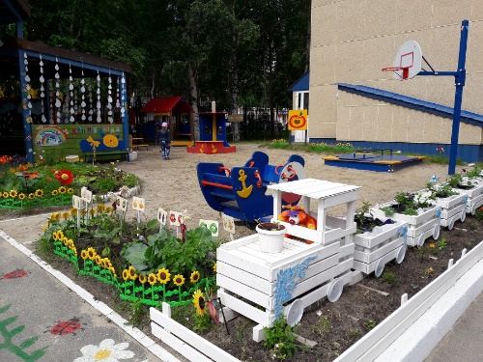
Участок.
Участок должен быть ярко украшенным в зависимости от сезона Украшение может служить игровым материалом. Достаточное количество игрового материала делают прогулку насыщенной и интересной. Воспитатель заранее планирует и продумывает содержание прогулки и осматривает участок.

Наблюдение.
Большое место на прогулках отводится наблюдениям за природными явлениями и общественной жизнью. Наблюдения можно проводить с целой группой детей, с подгруппами, а также с отдельными малышами.
В раннем возрасте наблюдения должны занимать не более 7-10 минут и быть яркими, интересными. Проводить их надо ежедневно, но каждый раз детям должны предлагаться разные объекты для рассмотрения.

Объектами наблюдений могут быть:
• Живая природа: растения и животные;
• Неживая природа: сезонные изменения и различные явления природы (дождь, снег, ветер, солнце и т. п.);
• Труд взрослых (наблюдения за трудом дворника, шофера, строителя и т. д.).
Подвижные игры.
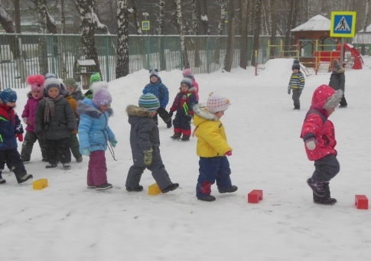
Ведущее место на прогулке отводится играм, преимущественно подвижным. В них развиваются основные движения, повышается двигательная активность. Выбор игры зависит от времени года, погоды, температуры воздуха. В холодные дни целесообразно начинать прогулку с игр большей подвижности, связанных с бегом, метанием, прыжками. В сырую, дождливую погоду (особенно весной и осенью) следует организовать малоподвижные игры, которые не требуют большого пространства.
Игры с прыжками, бегом, метанием, упражнениями в равновесии следует проводить также в теплые дни. Во время прогулок могут быть широко использованы бессюжетные народные игры с предметами или игры с текстом. Время проведения подвижных игр и физических упражнений на утренней прогулке от 6 до 10 минут. Каждый месяц разучивание 2-3 подвижных игры.
Индивидуальная работа с детьми.
Во время прогулок воспитатель организует индивидуальную работу с детьми на развитие движений. Для одних организует игру с мячом, метание в цель, для других - упражнение в равновесии, для третьих - спрыгивание с пеньков, перешагивание через препятствия.
Игры с высоким уровнем интенсивности движений не следует проводить в конце утренней прогулки перед уходом с участка, так как дети в этом случае становятся перевозбужденными, что отрицательно сказывается на характере дневного сна.
На прогулках осуществляется работа и по развитию речи ребенка: разучивание потешки или небольшого стихотворения. Воспитатель может вспомнить с детьми слова и мелодию песни, которую разучивали на музыкальном занятии.
Трудовая деятельность детей на участке.
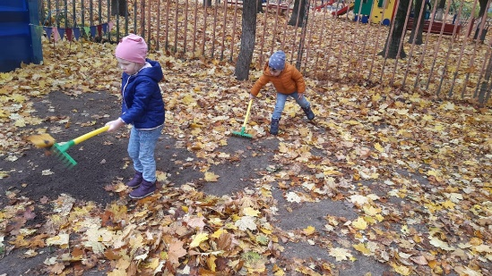
Большое воспитательное значение имеет трудовая деятельность на прогулке. Важно, чтобы для каждого ребенка задания были посильными и интересными, а по длительности — не превышали 5-19 минут.
Формами организации труда детей являются индивидуальные трудовые поручения. Дети получают простые индивидуальные поручения, состоящие из одной-двух трудовых операций. Работу организует как «труд рядом», при этом следит, чтобы дети не испытывают никакой зависимости друг от друга.
Самостоятельная игровая деятельность детей.
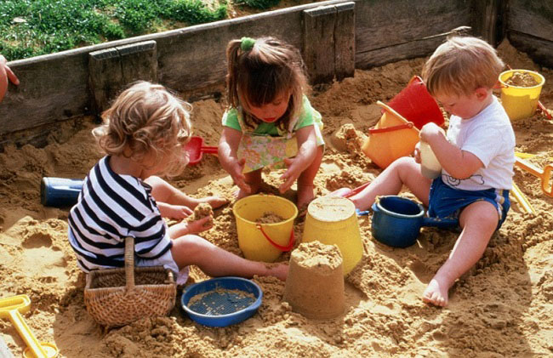
Особое место в прогулках занимает самостоятельная игровая деятельность детей, в которой закрепляются знания, полученные на занятии и происходит развитие взаимоотношений между детьми. Она осуществляется под контролем и руководством педагога. Свободная деятельность воспитанников в условиях созданной педагогами, обеспечивающая выбор каждым ребенком деятельности по интересам и позволяющий ему взаимодействовать со сверстниками или действовать индивидуально;
Дети сами выбирают, чем им заняться, воспитатель при этом играет роль направляющего детской деятельностью. В раннем дошкольном возрасте ребенок еще не может занимать себя долго, поэтому самостоятельная деятельность в этом возрасте носит непродолжительный, периодичный характер и нуждается в постоянном направлении воспитателя.
Воспитатель должен обеспечивать им полную безопасность; следить за тем, чтобы все дети были заняты, не скучали.
Окончание прогулки
Примерно за полчаса до окончания прогулки воспитатель организует спокойные игры. Затем дети собирают игрушки, оборудование. Перед входом в помещение дети отрясают снег. Делают это самостоятельно или с помощью педагога. Заходят дети в группу так же по подгруппам и в том же порядке.

Сначала младший воспитатель заводит детей, которые только частично овладели навыками самообслуживания, а также детей ослабленных и частоболеющих или недавно пришедших после больничного. Дети спокойно и без шума, раздеваются, складывают свои вещи в шкафчики и переодеваются в одежду для группы
Вторую подгруппу детей заводит воспитатель. Он внимательно следит за их безопасностью, помогает детям подняться. Как правило, дети второй подгруппы более самостоятельные и уже владеют определенными навыками самообслуживания, они быстрее справляются с поставленной задачей и вскоре догоняют своих сверстников. Поэтому процесс переодевания дети заканчивают одновременно.
Спасибо за внимание.

